LECCINO – Vse lokacije 2018

Vsebnost olja v laboratorijski oljarni v primerjavi s povprečjem 2017, 2016, 2015 in 2014

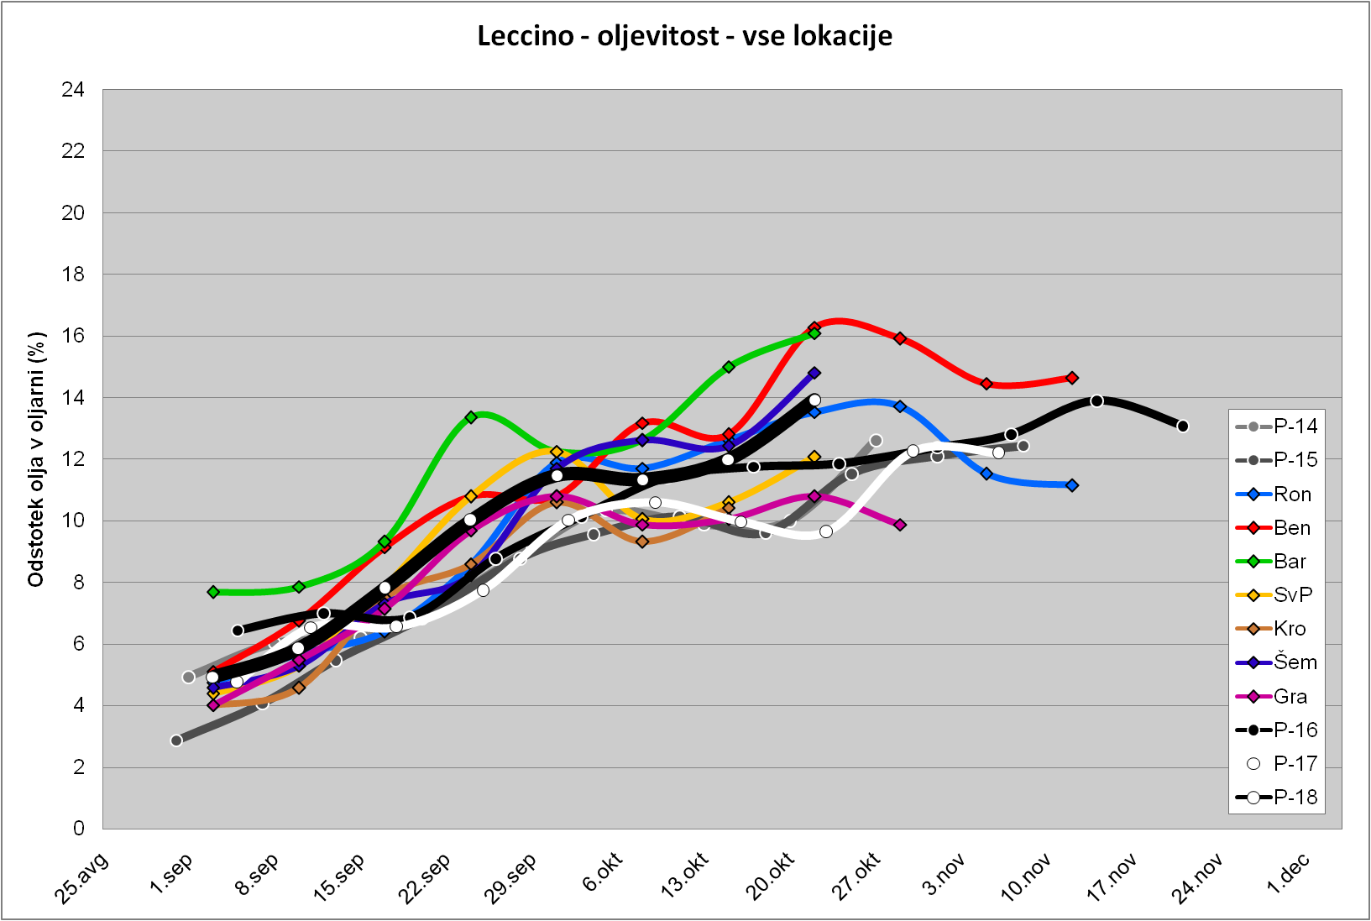

Indeks zrelosti v primerjavi s povprečjem 2017, 2016, 2015 in 2014

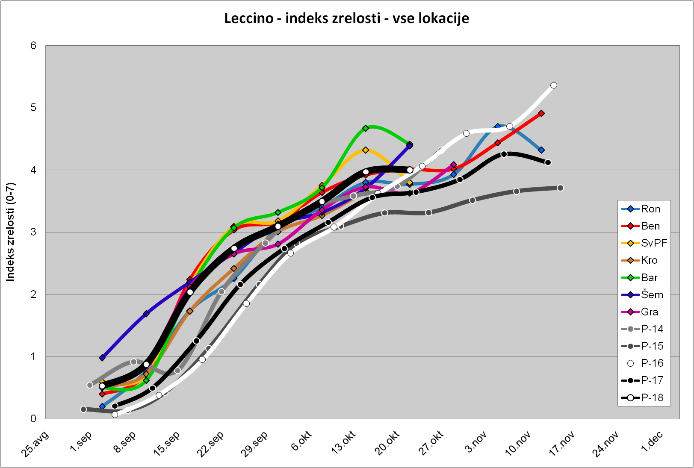

Trdota plodov v primerjavi s povprečjem 2017, 2016, 2015 in 2014

